**МИНИСТЕРСТВО ОБРАЗОВАНИЯ И НАУКИ РОССИЙСКОЙ ФЕДЕРАЦИИ**

**Федеральное государственное бюджетное образовательное учреждение высшего образования**

**«Московский Авиационный Институт»**

**(Национальный Исследовательский Университет)**

Институт №8: «Компьютерные науки и прикладная математика»

Кафедра 806: «Вычислительная математика и программирование»

**ПРОЕКТНАЯ РАБОТА**

По курсу «Введение в авиационную и ракетно-космическую технику»

Тема:

**«Миссия Венера-7»**

**Группа**: M8О-111БВ-24

**Работу выполнили**:

Николич Савва Радомирович,

Ковалев Илья Михайлович,

Бурнаев Андрей Алексеевич,

Губеев Давид Илембаевич

Руководители проекта:

Тимохин Максим Юрьевич,

Кондаратцев Вадим Леонидович

Оценка: ________ **__**

Подпись: _________ Дата: ____________

ОГЛАВЛЕНИЕ

ВВЕДЕНИЕ…………………………………………………………………………..3

1. ОПИСАНИЕ МИССИИ……………..………………………………………..5
2. МАТЕМАТИЧЕСКАЯ И ФИЗИЧЕСКАЯ МОДЕЛИ…....…….…….…….11
3. ПРОГРАММНАЯ РЕАЛИЗАЦИЯ…………………..………….………….16
4. СИМУЛЯЦИИ……………………………………..…………………………22

ЗАКЛЮЧЕНИЕ………………………………………………...……………….…..25

СПИСОК ИСПОЛЬЗУЕМЫХ ИСТОЧНИКОВ………….……………...…...…...26

ПРИЛОЖЕНИЯ…………………………………………………………………….27

# ВВЕДЕНИЕ

**Название проекта**: «V7»

**Название команды**: «Старлайт»

**Цель:** создать математическую и физическую модель миссии "Венера-7", провести симуляцию в Kerbal Space Program и сравнить результаты моделей с данными симуляции.

**Задачи:**

1. Изучить технические параметры и этапы миссии "Венера-7".
2. Разработать математическую модели для воссоздания полета
3. Смоделировать миссию в Kerbal Space Program.
4. Сравнить результаты моделей и симуляции.
5. Провести анализ отклонений и сделать выводы.
6. Составить отчет о проделанной работе.

**Состав команды:**

* Николич С. Р. – тимлид
* Ковалев И. М. – программист, KSP
* Бурнаев А. А. – физик
* Губеев Д. И. – физик, программист, KSP

# 1. ОПИСАНИЕ МИССИИ

### Предыстория

После успешного запуска первого спутника (1957) и полета Юрия Гагарина (1961), Советский Союз стремился укрепить свое лидерство в космосе. Планетные исследования стали новой целью. Венера, как ближайший к Земле объект, представляла собой логичное направление для первых межпланетных миссий.

Ключевую роль в программе "Венера" сыграли достижения в разработке мощных ракет-носителей, таких как "Молния", которые могли выводить автоматические межпланетные станции на траектории к другим планетам. Современные для того времени радиолокационные и телеметрические системы позволяли поддерживать связь с аппаратами на больших расстояниях.

Программа "Венера" (1961–1984) включала серию автоматических межпланетных станций, разработанных Советским Союзом для исследования планеты Венера. Всего было запущено 16 успешных миссий с различными научными целями:

**Миссия «Венера-7»**

"Венера-7" — это космическая миссия, организованная Советским Союзом, ставшая первой успешной попыткой мягкой посадки аппарата на поверхность другой планеты и получения данных с её поверхности. Аппарат был запущен 17 августа 1970 года с космодрома Байконур и предназначался для изучения условий на Венере.

Ключевой целью миссии была посадка на Венеру и передача научных данных о её атмосфере и поверхности. Для этого аппарат был специально разработан с учетом экстремальных условий на планете, таких как высокое давление (до 90 атмосфер) и температура, достигающая 475°C. "Венера-7" стала первым космическим аппаратом, который успешно передал данные с поверхности Венеры после посадки 15 декабря 1970 года.

Аппарат передавал сигнал на Землю в течение 23 минут, что позволило получить важные сведения о температуре поверхности планеты. Миссия стала значительным шагом в исследовании Венеры и открыла новые возможности для будущих космических программ по изучению ближайших планет.

### Траектория полета

1. **Запуск с Земли**: Аппарат был запущен 17 августа 1970 года с космодрома Байконур при помощи ракеты-носителя "Молния-М". Первоначальная цель — вывести аппарат на орбиту вокруг Земли.
2. **Выход на межпланетную траекторию**: После достижения околоземной орбиты была проведена коррекция траектории, чтобы направить аппарат на межпланетный путь к Венере. Это делалось путем включения разгонного блока ракеты-носителя, который передал космическому аппарату достаточную скорость для выхода на траекторию полета к Венере.
3. **Межпланетный перелет**: В течение нескольких месяцев "Венера-7" двигалась по эллиптической траектории, сближаясь с Венерой. Во время полета проводились несколько коррекций траектории для точного попадания в атмосферу Венеры.
4. **Вход в атмосферу Венеры**: 15 декабря 1970 года аппарат достиг Венеры и вошел в её атмосферу на высокой скорости. Для замедления использовалась теплозащитная оболочка, которая позволила выдержать интенсивный нагрев при вхождении в плотные слои атмосферы.
5. **Атмосферное торможение и спуск**: Во время спуска через плотные слои атмосферы скорость аппарата постепенно снижалась. После сброса теплозащитной оболочки и раскрытия парашюта аппарат продолжил замедленный спуск на поверхность Венеры.
6. **Посадка на поверхность Венеры**: Спускаемый аппарат коснулся поверхности Венеры, передав данные в течение 23 минут до прекращения связи.

### Устройство аппарата

## https://www.roscosmos.ru/media/gallery/big/29665/4760523271.jpg

Рис.1.1. Автоматическая межпланетная станция «Венера-7» [1]

Автоматическая межпланетная станция «Венера-7» состояла из орбитального отсека с корректирующей двигательной установкой и спускаемого аппарата.

Орбитальный отсек имел герметичный корпус цилиндрической формы. Внутри него размещались приборы радиокомплекса, систем астроориентации, управления и терморегулирования, а также аккумуляторные батареи и прибор КС-18-4М для изучения потоков космических частиц. В верхней части отсека находился спускаемый аппарат, а в нижней части — корректирующая двигательная установка. К боковым поверхностям отсека крепились панели солнечной батареи и остронаправленная параболическая антенна.

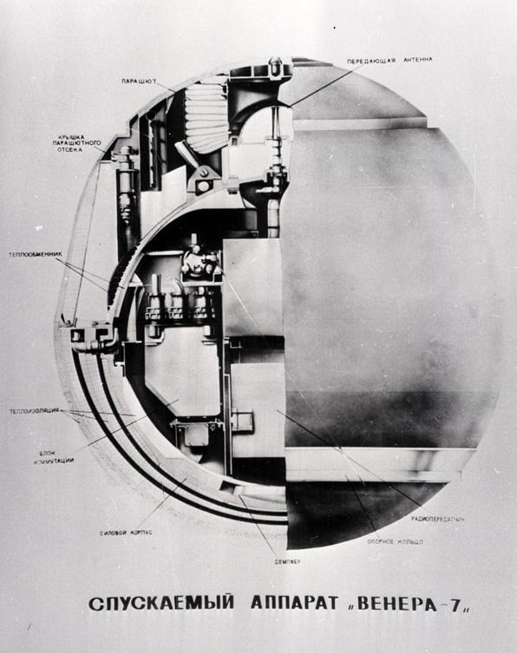

Рис.1.2. Спускаемый аппарат «Венера-7» [1]

Спускаемый аппарат имел сферическую форму. Его корпус был изготовлен из титана, который, по расчётам, мог выдержать внешнее давление в 180 атмосфер на поверхности Венеры. Внутри герметичного приборного отсека спускаемого аппарата размещались радиотехническая, телеметрическая и измерительная аппаратура, блоки автоматики, источники электропитания, а также вентилятор системы терморегулирования.

В оснащение спускаемого аппарата входил парашют конусной формы площадью 2,8 кв. м. Купол парашюта был изготовлен из отечественного термостойкого материала стеклонитрон, который мог выдержать температуру до 530 градусов.

### Характеристики космического аппарата "Венера-7"

### 1. Масса аппарата:

* + Общая масса: 1180 кг.
  + Масса спускаемого аппарата: около 495 кг.

2. **Размеры**: Диаметр спускаемого аппарата: около 1 м

# Ракета-носитель типа Молния

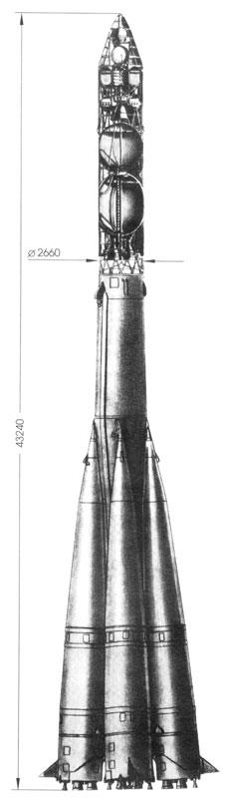

Рис.1.3. Четырехступенчатая РН «Молния» [2]

Ракеты-носитель "Молния-М" — это четырёхступенчатая ракета, разработанная на основе "Востока", специально для выведения полезной нагрузки на высокоэнергетические траектории. "Молния-М" могла доставить аппараты на межпланетные пути, обеспечивая необходимую скорость и точность. Общая высота ракеты составляла около 43 метров, а стартовая масса — 305 тонн.

1. **Первая ступень**:
   * Состояла из центрального блока и четырёх боковых ускорителей, которые использовали жидкое топливо (керосин и жидкий кислород).
   * Основная задача первой ступени — обеспечить первоначальный набор скорости и вывод ракеты на высоту, достаточную для включения второй ступени.
2. **Вторая ступень**:
   * Вторая ступень также использовала жидкое топливо.
   * Её задача — продолжить разгон ракеты и вывести аппарат на промежуточную орбиту вокруг Земли.
3. **Третья ступень**:
   * Использовала жидкостный ракетный двигатель, который включался после отделения второй ступени.
   * Эта ступень выводила ракету и полезную нагрузку на орбиту вокруг Земли и готовила аппарат к следующему этапу миссии.
4. **Четвёртая ступень (разгонный блок)**:
   * Эта ступень, также известная как разгонный блок, была ключевой для выполнения межпланетного маневра. Её основная задача заключалась в том, чтобы обеспечить необходимую скорость и направить аппарат на траекторию к Венере.
   * После достижения орбиты Земли четвертая ступень включалась для выполнения разгонного маневра, который отправлял космический аппарат на межпланетный путь.

### Характеристики ракеты-носителя "Молния-М":

1. **Тип**: Многоступенчатая ракета
2. **Количество ступеней**: 4
3. **Высота**: около 43,4 м
4. **Диаметр**: 10,3 м (вместе с боковыми ускорителями первой ступени)
5. **Масса при старте**: около 305 тонн
6. **Топливо**:
   * Для первой и второй ступеней: керосин (РГ-1) и жидкий кислород (LOX).
   * Для третьей и четвёртой ступеней: также керосин и жидкий кислород.
7. **Тяга первой ступени**: около 3 900 кН
8. **Полезная нагрузка**: 1 180 кг (спускаемый аппарат "Венера-7").
9. **Разгонный блок**: использовался для достижения межпланетной траектории, выполняя последний маневр для направления аппарата к Венере.

**2.МАТЕМАТИЧЕСКАЯ И ФИЗИЧЕСКАЯ МОДЕЛИ**

В рамках проекта по предмету «Введение в авиационную ракетно-космическую технику» мы разработали математическую модель для симуляции полёта первых двух ступеней ракеты миссии «Венера-7». Цель модели — описать движение ракеты от старта до отделения второй ступени, учитывая основные силы, действующие на неё в процессе полёта.

Движение ракеты будем рассматривать в системе отсчёта, связанной с Землёй, в декартовой системе координат.

Разделим полёт ракеты на два этапа:

* Первый этап, определённый на временном промежутке $[0;t_{1})$, задан временем работы первой ступени ракеты.
* Второй этап, определённый на временном промежутке $[t_{1};t_{2})$, задан временем работы второй ступени ракеты.

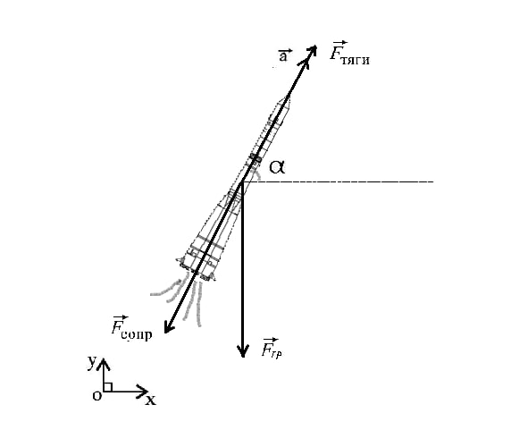

Рис.2 Изображение всех сил, действующих на ракету

**Второй закон Ньютона для ракеты**

Ключевую роль в данной физической модели играет уравнение Мещерского, представляющее собой обобщение второго закона Ньютона для движения тел переменной массы:

$m\vec{a}=\vec{F_{\text{тяги}} } +\vec{F}$ (1)

Где $m$ $–$ масса ракеты;

$\vec{a}$ $–$ ускорение,

$\vec{F_{\text{тяги}}}–$ сила тяги,

$\vec{F}$ $–$ равнодействующая внешних сил.

В нашей физической модели учтены такие внешние силы, как сила аэродинамического сопротивления и сила гравитации.

**Изменение массы ракеты**

Масса ракеты изменяется в зависимости от времени из-за расхода топлива. Пусть $k_{1}$— скорость расхода топлива первой ступени, а $k_{2}$— скорость расхода топлива второй ступени. Примем, что они остаются постоянными. Тогда, учитывая что в момент времени $t_{1}$ ракета сбрасывает первую ступень, итоговую зависимость массы ракеты от времени можно задать следующей функцией:

$m\left(t\right)=\left\{\begin{aligned}m_{0}-k_{1}t, t<t_{1}, \\ m_{d}-k_{2}(t - t_{1}) , t_{1}≤t<t_{2} \end{aligned}\right.$ (2)

Где $m_{d}$— масса ракеты без полной массы первой ступени

**Сила тяги ракеты**

Сила тяги ракеты зависит от скорости расхода топлива и скорости истечениягазов из сопла двигателя. Пусть $U_{1}$, $U_{2}$— скорости истечения газов из сопла двигателей первой и второй ступени соответственно, примем, что они не меняются со временем, тогда:

$\vec{F_{\text{тяги}} }=\left\{\begin{aligned}-{\vec{U}}_{1}k_{1}, t<t_{1}, \\ -{\vec{U}}_{2}k_{2}, { t}_{1}≤t<t_{2} \end{aligned}\right.$ (3)

**Сила сопротивления**

Силу сопротивления можно выразить следующим образом:

$F_{\text{сопр}}=\frac{1}{2}c⋅ρ⋅S⋅V^{2}$ (4)

Где $ρ\left(h\right)$— плотность воздуха на высоте h;

S — площадь поперечного сечения ракеты;

$V$— скорость ракеты относительно воздуха.

$c$— коэффициент аэродинамического сопротивления

**Изменение плотности воздуха по высоте**

При расчёте плотности воздуха для упрощения примем, что температура и ускорение свободного падения не меняются с высотой, тогда зависимость плотности от высоты будет выглядеть следующим образом:

$ρ\left(h\right)=ρ_{0}⋅exp\left(-\frac{g⋅M⋅h}{R⋅T}\right)$ (5)

Где $ρ_{0}$— плотность воздуха на уровне моря;

$g$— ускорение свободного падения;

$M$— молярная масса воздуха;

$R$— универсальная газовая постоянная;

$T$— температура в Кельвинах.

**Изменение угла наклона**

Для эффективного выхода на орбиту ракета должна постепенно снижать угол наклона, чтобы набрать нужную горизонтальную скорость. Предположим, этот угол 𝛼 будет меняться со временем по линейному закону. Тогда получим:

$α\left(t\right)=\left\{\begin{aligned}α_{0}-γ_{1}t, t<t_{1}, \\ α_{0}-γ_{1}t_{1} - γ_{2}(t - t_{1}) , t_{1}≤t<t_{2 } \end{aligned}\right.$ (6)

Где $α_{0}$— начальный угол наклона ракеты $γ_{1}$ 
 — коэффициент изменения угла наклона для первого этапа

$γ_{2}$— коэффициент изменения угла наклона для второго этапа

**Сила гравитации**

$F_{\text{гр}}$ $=\frac{G⋅M_{з}⋅m}{{\left(R+h\right)}^{2}}$ (7)

$Где G$— гравитационная постоянная,

$M_{з}$— масса Земли,

R — радиус Земли

**Объединив все уравнения и спроецировав на оси Ox и Oy, получаем две системы диффиренциальных уравнений для каждого этапа: $\left\{ \begin{aligned}ma_{x}=(U_{1}k_{1} - \frac{1}{2}cρSV^{2} )∙ \cos{α} \\ ma_{y}=(U_{1}k_{1}-\frac{1}{2}cρSV^{2} )∙ \sin{α}+\frac{G⋅M_{з}⋅m}{{\left(R+h\right)}^{2}} \\ ρ\left(h\right)=ρ_{0}⋅exp\left(-\frac{g⋅M⋅h}{R⋅T}\right) (8) \\ α\left(h\right)=α_{0}-γ_{1}t \\ m\left(t\right)=m_{0}-k_{1}t \\ t<t_{1} \end{aligned}\right.$**

$$\left\{ \begin{aligned}ma_{x}=(U_{2}k_{2} - \frac{1}{2}cρSV^{2} )∙ \cos{α} \\ ma_{y}=(U_{2}k_{2}-\frac{1}{2}cρSV^{2} )∙ \sin{α}+\frac{G⋅M_{з}⋅ m}{{\left(R+h\right)}^{2}} \\ ρ\left(h\right)=ρ_{0}⋅exp\left(-\frac{g⋅M⋅h}{R⋅T}\right) (9) \\ α\left(h\right)=α_{0}-γ_{1}t_{1} - γ_{2}(t - t_{1}) \\ m\left(t\right)=m_{d}-k_{2}(t - t_{1}) \\ { t}_{1}≤t<t_{2} \\ \end{aligned}\right.$$

Приведём их к нормальной форме Коши. Для этого выразим системы в виде набора обыкновенных дифференциальных уравнений первого порядка.

Обозначим:

$x_{1}=x$— координата по оси $x$

$x_{2}=\dot{x}$— скорость по оси $x$

$x_{3}=y$— координата по оси $y$ (для упрощения примем, что $x_{3}≈h )$

$x_{4}=\dot{y}$— скорость по оси $y$

$x_{5 }=\sqrt{x_{2}^{2}+x_{4}^{2}} =V$— модуль скорости

**Итоговые системы дифференциальных уравнений для двух этапов полёта, приведённые к нормальной форме Коши, примут вид:**

$$\left\{\begin{aligned}{\dot{x}}_{1}=x_{2}, \\ {\dot{x}}_{2}=\frac{\left(U_{1}k_{1}-\frac{1}{2}cρ_{0}e^{\left(-\frac{g⋅M⋅x_{3}}{R⋅T}\right)}S{∙x}_{5}^{2}\right)∙cos\left(α_{0}-γ_{1}t\right)}{m_{0}-k_{1}t} \\ {\dot{x}}_{3}=x_{4} (10) \\ {\dot{x}}_{4}=\frac{\left(U_{1}k_{1}-\frac{1}{2}cρ_{0}e^{\left(-\frac{g⋅M⋅x_{3}}{R⋅T}\right)}S{∙x}_{5}^{2}\right)∙sin\left(α_{0}-γ_{1}t\right)+\frac{GM_{з}{(m}_{0}-k_{1}t)}{{\left(R+x_{3}\right)}^{2}}}{m_{0}-k_{1}t} \\ x_{5 }=\sqrt{x_{2}^{2}+x_{4}^{2}} \\ t<t_{1} \\ \end{aligned}\right.$$

$$\left\{\begin{aligned}{\dot{x}}_{1}=x_{2}, \\ {\dot{x}}_{2}=\frac{\left(U_{1}k_{2}-\frac{1}{2}cρ_{0}e^{\left(-\frac{g⋅M⋅x_{3}}{R⋅T_{2}}\right)}⋅S{∙x}_{5}^{2}\right)⋅cos\left(α_{0}-γ_{1}t_{1} - γ_{2}(t - t_{1})\right)}{m_{d}-k_{2}t } \\ {\dot{x}}_{3}=x_{4} (11) \\ {\dot{x}}_{4}=\frac{\left(U_{1}k_{2} - \frac{1}{2}cρ_{0}e^{\left(-\frac{g⋅M⋅x_{3}}{R⋅T_{2}}\right)}⋅S{∙x}_{5}^{2}\right)⋅sin(α_{0} - γ_{1}t_{1} - γ_{2}(t - t_{1}))+\frac{GM_{з}(m_{d}-k_{2}(t - t_{1})) }{{\left(R+x_{3}\right)}^{2}}}{m_{d}-k_{2}(t - t_{1}) } \\ x_{5 }=\sqrt{x_{2}^{2}+x_{4}^{2}} \\ t_{1}≤t<t_{1} \\ \end{aligned}\right.$$ Чтобы решить эти системы, воспользуемся численным методом Рунге-Кутта, реализованным в программе.

### 3.ПРОГРАММНАЯ РЕАЛИЗАЦИЯ

**Характеристики моделируемых ступеней ракеты**

В данной математической модели полета ракеты используются две ступени с различными характеристиками, которые представлены следующим образом:

**Первая ступень:**

* **Полная масса ступени:** 75 010 кг  
  Это масса ступени с учетом топлива и конструкции.
* **Масса топлива ступени:** 46 779 кг  
  Топливо составляет большую часть массы ступени.
* **Тяга:** 1 410 000 Н  
  Тяга, создаваемая двигателями первой ступени.
* **Время работы:** 105 секунд  
  Продолжительность сгорания топлива при полном рабочем цикле.
* **Сила выброса при отделении:** 200 Н  
  Сила, приложенная для отделения первой ступени после выработки топлива.
* **Площадь поперечного сечения:** 10 м²  
  Площадь ступени, использующаяся для расчета аэродинамического сопротивления.

**Вторая ступень:**

* **Полная масса ступени:** 36 672 кг  
  Полная масса ступени до расхода топлива.
* **Масса топлива ступени:** 12 400 кг  
  Количество топлива, использованного двигателями второй ступени.
* **Тяга:** 470 000 Н  
  Максимальная тяга двигателей второй ступени.
* **Время работы:** 83 секунды  
  Продолжительность работы второй ступени.
* **Сила выброса при отделении:** 250 Н  
  Сила для отделения второй ступени.
* **Площадь поперечного сечения:** 8 м²  
  Площадь для учета аэродинамического сопротивления второй ступени.

В рамках проекта мы так же смоделировали весь полет ракеты, но использовали данные только со взлета, так как именно он — самая сложная часть полета, по этой части полета был разработан код математической модели полета ракеты. Эта модель учитывает множество факторов, влияющих на движение ракеты, и использует численные методы для решения системы дифференциальных уравнений. Ниже представлены значимые части кода, с полной версией кода можно ознакомиться в приложении.

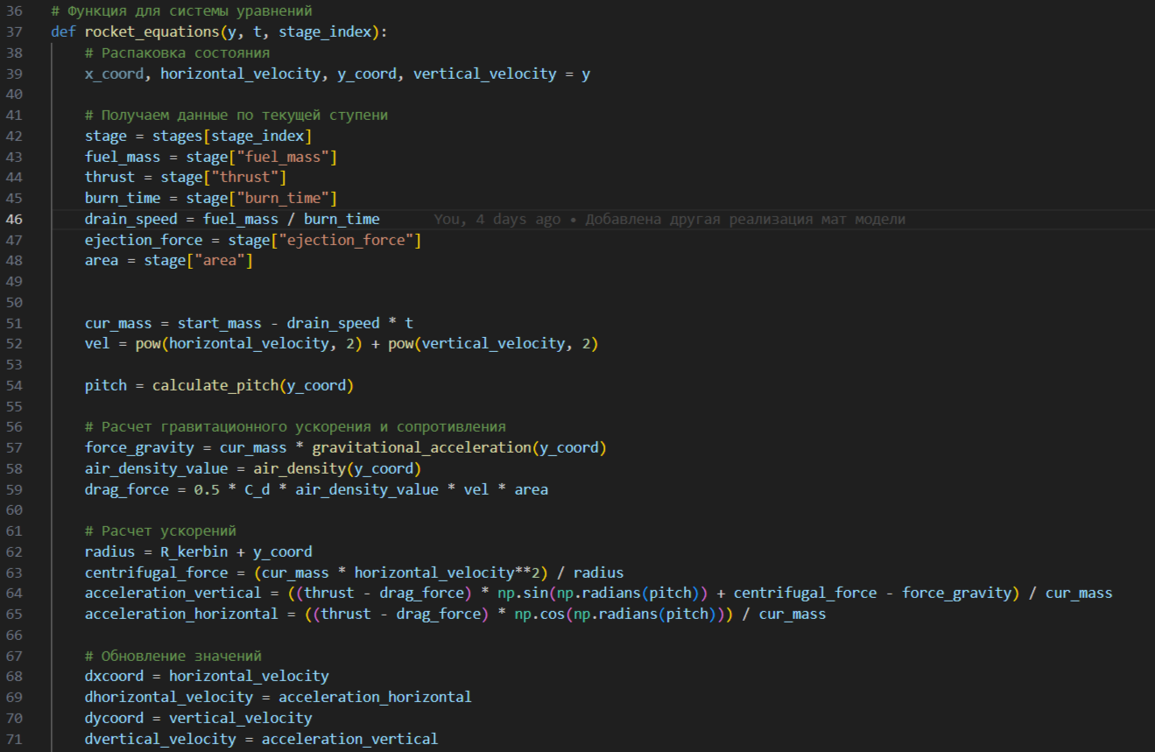

Рис.3.1. Функция для системы уравнений

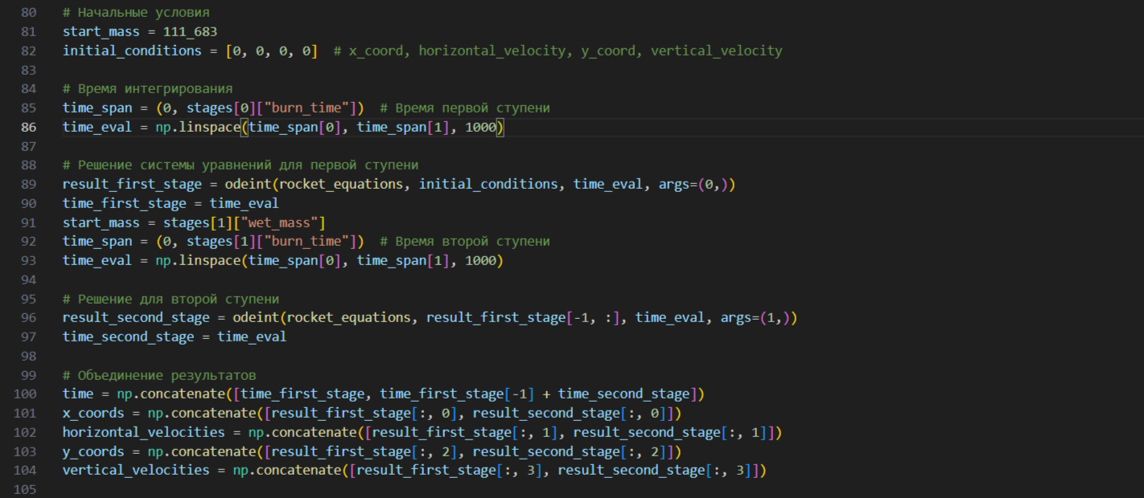

Рис.3.2 Решение систем уравнений

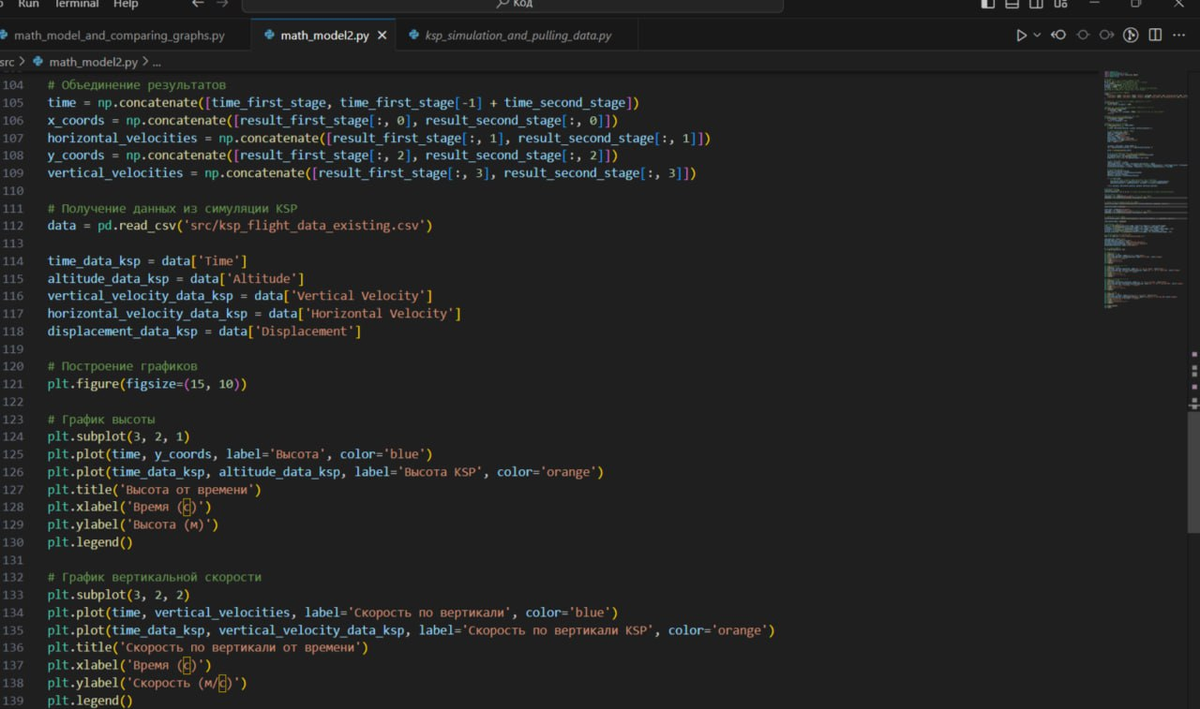

Рис.3.3 Получение данных из симуляции и построение графиков

Вначале задаются несколько констант, которые представляют физические параметры. Затем описываются характеристики двух ступеней ракеты.

Система уравнений, описывающая движение ракеты, состоит из четырех основных компонент: координаты ракеты по горизонтали и вертикали, а также ее горизонтальная и вертикальная скорости. Все эти параметры изменяются с течением времени, и для решения системы уравнений используется метод интеграции, называемый odeint из библиотеки SciPy. Она принимает следующие параметры: функция системы уравнений (описывает динамику ракеты), начальные условия, временной интервал.

Благодаря odeint мы можем получить значения высоты, горизонтальной и вертикальной скоростей ракеты на каждом этапе полета. Это позволяет детально анализировать поведение ракеты и оптимизировать параметры для достижения наилучших результатов.

Функция системы уравнений rocket_equations производит нужные вычисления по движению ракеты согласно написанной мат модели.

Чтобы получить данные из симуляции Kerbal Space Program, мы используем библиотеку для автопилота ракеты под названием krpc. Здесь мы во время полета собираем нужные данные и записываем их в файл. Основной целью программы автопилота является управление полётом ракеты, автоматизация смены ступеней, сбор и запись данных о полёте в формате CSV. Программа включает двигатели, отсоединяет стартовые зажимы и начинает полёт. Управление тягой осуществляется автоматически.

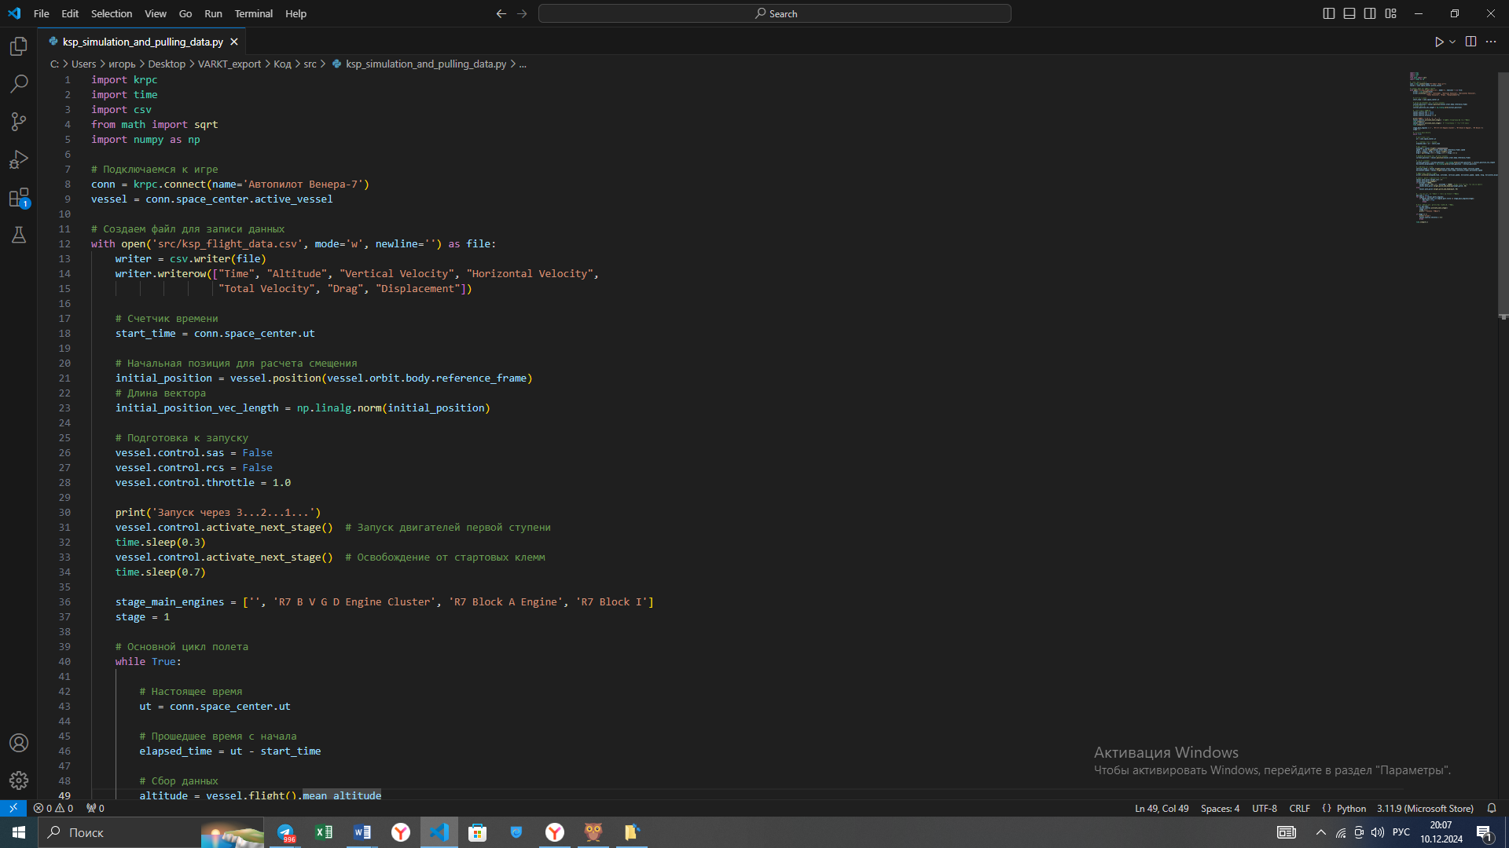

Рис.3.4 Начальные параметры автопилота

В течение полета записываются ключевые параметры: время, высота, вертикальная и горизонтальная скорости, общая скорость, сопротивление воздуха, смещение относительно начальной точки. Автопилот также корректирует наклон ракеты (pitch) в зависимости от высоты, чтобы обеспечить оптимальную траекторию выхода на орбиту. Происходит отслеживание наличия топлива в двигателях текущей ступени. При его отсутствии автоматически активируется следующая ступень. Завершается работа автопилота, когда топливо всех ступеней израсходовано, или по достижении заданных условий.

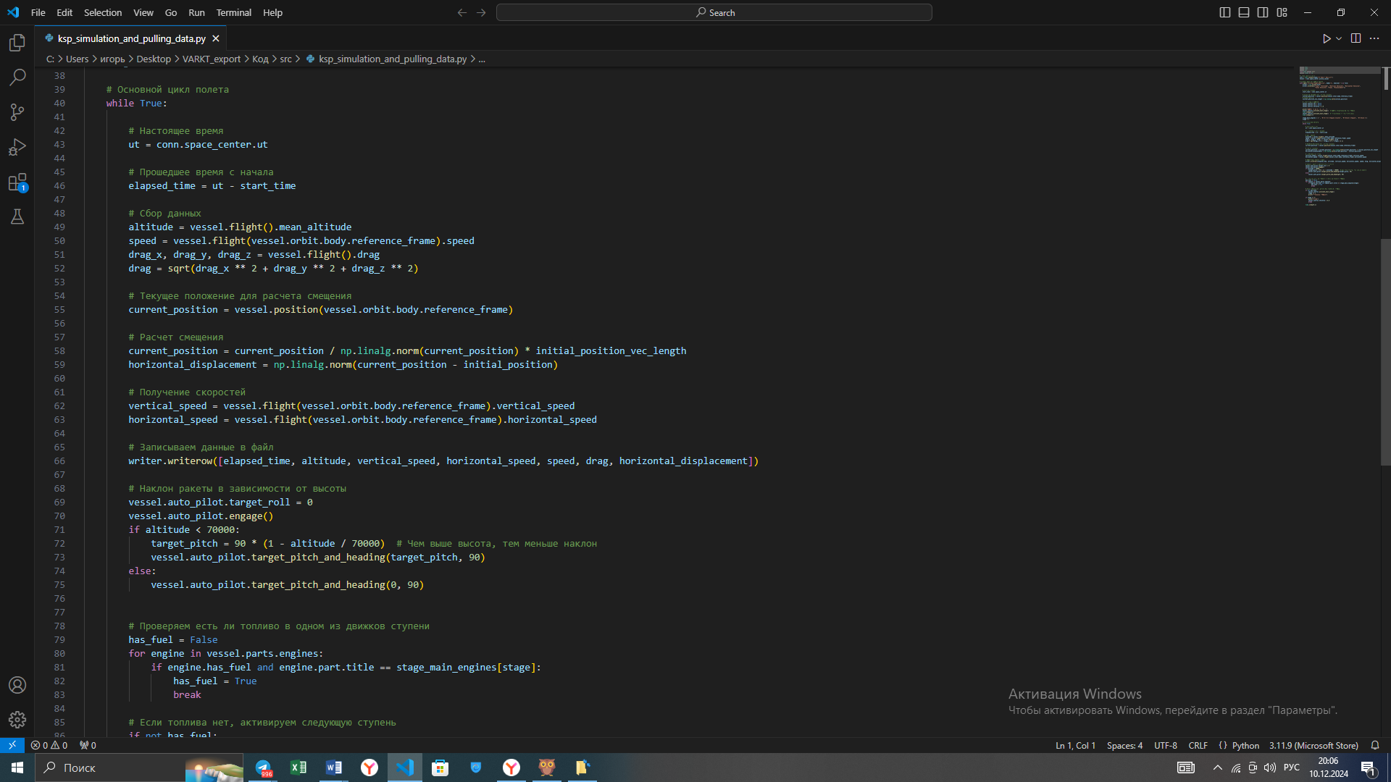

Рис.3.5 Запись данных

Программа автопилота была написана для начального этапа полета ракеты (до начала работы третей ступени). Сделано это было для того, чтобы получить более корректные данные из симуляции. С полным кодом автопилота можете ознакомиться в приложении.

Далее в коде реализации матмодели после решения системы уравнений мы сравниваем результаты моделирования с данными из симуляции Kerbal Space Program (KSP), чтобы проверить точность модели. Для отображения графиков сравнения мы используем библиотеку Matplotlib.

Ниже приведены полученные нами графики высоты, горизонтального смещения, а также скорости по вертикали и горизонтали в зависимости от времени.

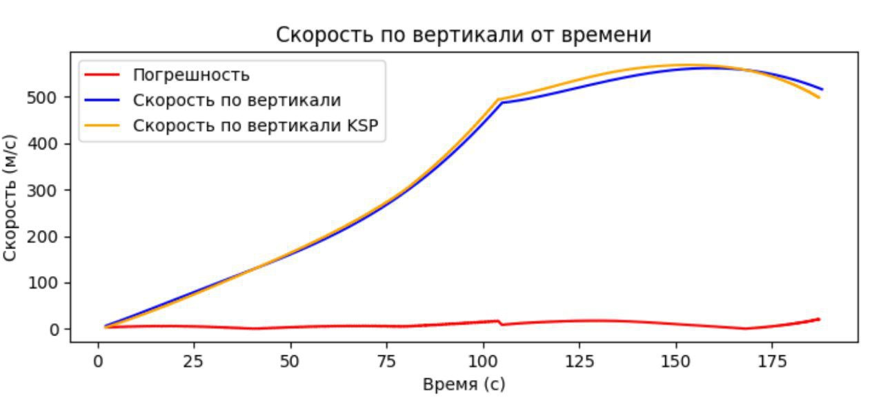

Рис.3.6 Сравнение графиков скорости по вертикали от времени

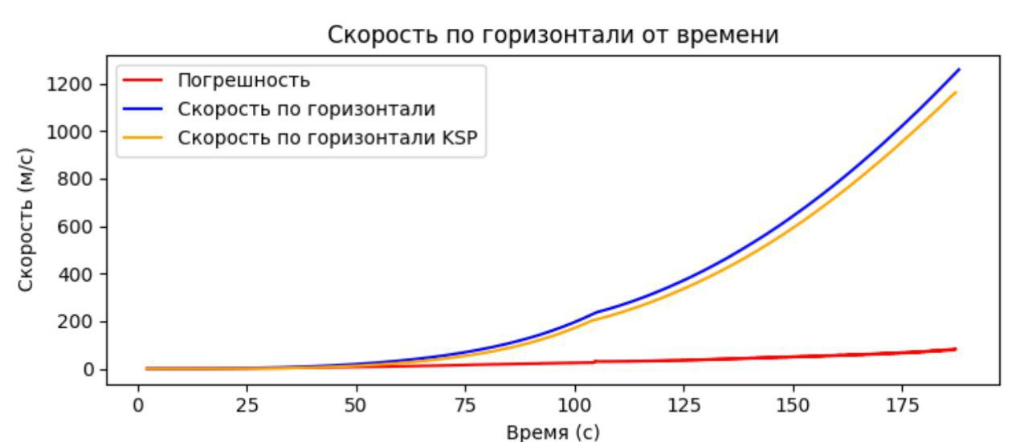

Рис.3.7 Сравнение графиков скорости по горизонтали от времени

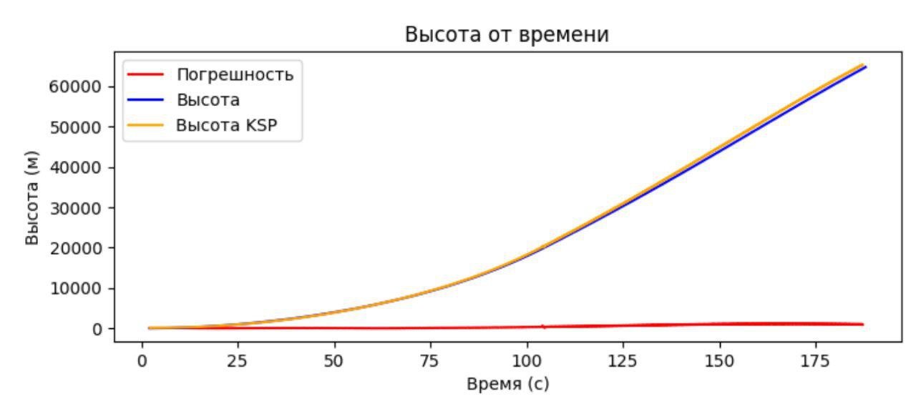

Рис.3.8 Сравнение графиков высоты от времени

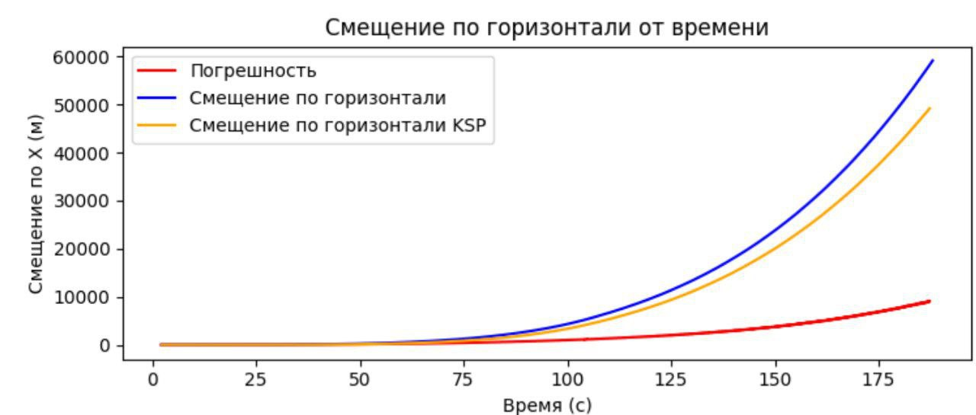

Рис.3.9 Сравнение графиков смещения по горизонтали от времени

Как можно увидеть, все пары графиков имеют схожую форму. Особенно это заметно в момент времени $t_{1}=105$ секунд. Именно тогда происходит отделение первой ступени ракеты, что значительно уменьшает вертикальную скорость ракеты, и увеличивает горизонтальную.

В процессе анализа графиков зависимости скорости и высоты от времени, полученных из математической модели и симуляции в игре Kerbal Space Program, мы пришли к выводу, что данные, полученные в обеих ситуациях, имеют схожие результаты. Несмотря на небольшие отклонения, общие закономерности и тренды совпадают, что подтверждает достижение поставленной цели. Тем не менее, есть несколько факторов, которые могут объяснить расхождения между результатами математической модели и симуляции в KSP:

1. **Неполнота математической модели**: Математическая модель, использованная для симуляции полета, может не учитывать все возможные факторы, влияющие на движение ракеты, такие как небольшие вариации в гравитационном поле, изменения в атмосфере или некоторые другие физические явления, которые могут быть учтены в более сложных моделях. Это приводит к некоторым погрешностям и упрощениям, которые могут вносить расхождения между теоретическими расчетами и реальными результатами симуляции. К тому же мы использовали некоторые упрощения и константы, которые облегчили вычисления.
2. **Упрощенные модели в KSP**: Игра Kerbal Space Program ориентирована на развлечение, и использует упрощенные математические модели для симуляции космических полетов. Это может привести к неточностям в учете некоторых аспектов физики полета.
3. **Алгоритмические особенности игры**: В KSP применяется собственный набор алгоритмов и моделей для расчета динамики полета, которые могут быть менее точными и включать приближения, влияющие на результаты.
4. **Модификации игры (моды)**: При использовании сторонних модов или нестандартных деталей могут возникать различия в поведении ракеты, что также может объяснять расхождения между симуляцией и теоретическими расчетами.
5. **Не мгновенные изменения угла наклона**: В процессе симуляции в KSP угол наклона ракеты изменяется не мгновенно, что может вызвать расхождения в динамике полета по сравнению с расчетами математической модели.

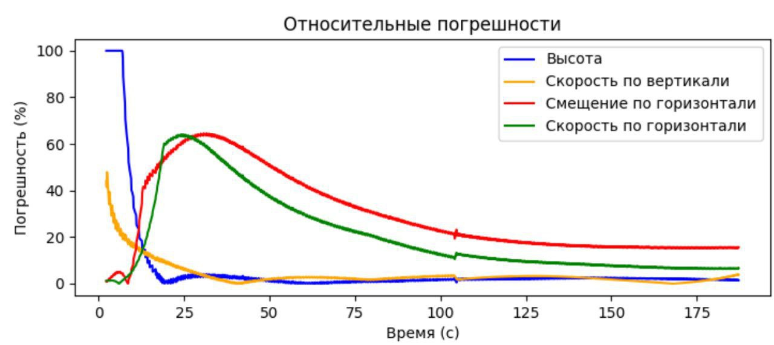

Рис.3.10 Относительные погрешности

Абсолютная погрешность ($e_{abs}$) выражается разницей между двумя величинами $x_{1}$ и $x_{2}$ по следующей формуле:

$$e_{abs}=\left|x_{1}-x_{2}\right|$$

Эта величина показывает, насколько результат $x_{2}$ отличается от истинного значения $x_{1}$ в абсолютных единицах. Абсолютная погрешность не зависит от масштаба данных.

Для более наглядного представления ошибки абсолютная погрешность нормируется относительно $x_{1}$, с учетом масштаба значений:

$$e^{'}=\left\{\begin{matrix}\frac{e_{abs}}{x_{1}}⋅100\%, & x_{1}≥1 \\ e_{abs}⋅100\%, & x_{1}<1\end{matrix}\right.$$

Если истинное значение $x_{1}≥1$, нормированная погрешность ($e^{'}$) выражается в процентах от $x_{1}$. Если $x_{1}<1$, нормированная погрешность представляет собой абсолютную ошибку, умноженную на 100%

Для ограничения влияния чрезмерно больших значений нормированной погрешности вводится относительная погрешность $e_{rel}$, которая задается следующим образом:

$$e_{rel}=\left\{\begin{matrix}e^{'}, & e^{'}<100\% \\ 100\%, & e^{'}≥100\%\end{matrix}\right.$$

Таким образом: если нормированная погрешность $e^{'}$ меньше 100%, $e_{rel}=$ $e^{'}$, а если $e^{'}$ превышает 100%, то $e_{rel}$ фиксируется на уровне 100%. Это позволяет ограничить рост погрешности на графиках, исключая значения, стремящиеся к бесконечности (например, 109).

Предложенные формулы обеспечивают точный расчет погрешностей и их удобное представление в виде графиков. Абсолютная погрешность демонстрирует отклонение в числовых единицах, нормированная погрешность адаптирует значения под масштаб данных, а относительная погрешность предотвращает чрезмерный рост на графике, упрощая визуальный анализ результатов.

**4. СИМУЛЯЦИЯ**

Перед началом симуляции была выполнена сборка ракеты в редакторе Kerbal Space Program. Мы стремились воспроизвести дизайн ракеты "Молния", которая использовалась для запуска автоматической станции "Венера-7".

Конструкция включала следующие составляющие:

1. **Первая ступень** была построена на основе мощного кластера двигателей, обеспечивающего высокий уровень тяги для преодоления гравитации и атмосферного сопротивления. Топливные баки обеспечивали достаточный запас горючего для продолжительного горения.
2. **Вторая ступень** состояла из одного основного двигателя и топливных баков, что позволяло ракете продолжать ускорение на больших высотах, где атмосферное давление значительно ниже.
3. **Третья ступень** предназначалась для выхода на орбиту и выполнения корректировки траектории. Лёгкий двигатель и компактные топливные баки позволяли достичь оптимального баланса между весом и эффективностью.
4. **Четвёртая ступень** применяется для коррекции орбиты или вывода полезной нагрузки на заданную траекторию. Оснащена двигателями малой тяги, работающими на жидком топливе. Конструкция позволяет проводить длительные манёвры в космосе.
5. **Научный зонд** размещён в носовой части ракеты. В случае миссии "Венера-7" полезной нагрузкой был автоматический зонд для изучения Венеры.

Особое внимание было уделено аэродинамике. Для защиты полезной нагрузки на начальном этапе полёта мы установили обтекатель, который был сброшен после выхода из плотных слоёв атмосферы. Ракета также оснащалась системой отделения ступеней и мощным автопилотом для управления полётом.

После завершения сборки ракета была установлена на стартовую площадку. Все системы были проверены, и мы начали отсчёт: 3... 2... 1... Старт! Ракета плавно оторвалась от поверхности и уверенно начала подниматься. Первая ступень обеспечила стабильный подъём, несмотря на сопротивление атмосферы.

На высоте около 15 км начался постепенный наклон ракеты для выхода на орбитальную траекторию. Этот этап был полностью автоматизирован с помощью заранее запрограммированного автопилота.

После завершения работы первой ступени она была успешно сброшена, и включилась вторая. Двигатель второй ступени разгонял ракету до скорости, необходимой для выхода за пределы плотных слоёв атмосферы. Обтекатель был сброшен, открывая полезную нагрузку. Автоматический полёт на этом моменте завершился успешно, данные о полёте были сохранены для дальнейшего анализа.

Ознакомиться с симуляцией миссии можно ознакомиться в приложении 2.

**ЗАКЛЮЧЕНИЕ**

Проект по исследованию миссии "Венера-7" стал уникальной возможностью для погружения в сложный процесс разработки и выполнения космических миссий. Основное внимание было уделено созданию математических и физических моделей, описывающих этапы полёта ракеты-носителя. Использование этих моделей в симуляциях позволило не только воспроизвести основные этапы миссии, но и выявить ключевые зависимости, влияющие на успех полёта и посадки.

Одним из важных аспектов работы стало применение современных инструментов для симуляции, таких как Kerbal Space Program, что позволило наглядно визуализировать сложные процессы и сравнить их с реальными данными миссии. Это продемонстрировало важность интеграции вычислительных методов и экспериментальных данных в проектировании космических аппаратов.

Итоговые результаты проекта — разработанные модели, проведённые симуляции и сделанные выводы — не только углубили наше понимание работы космических систем, но и показали потенциал междисциплинарного подхода. Этот опыт стал важным шагом в освоении методов проектирования космических миссий и закладывает основу для дальнейшего развития в этой области.

**ИСТОЧНИКИ**

1. **Роскосмос**. Программа по запуску спутников в рамках проектной работы. URL: <https://www.roscosmos.ru/29665/> (дата обращения: 10 декабря 2024 г.).
2. Ракетно-космическая корпорация «Энергия». История разработки и эксплуатации космических аппаратов «Молния». URL: <https://www.energia.ru/ru/history/systems/vehicles/vehicle_molniya.html> (дата обращения: 10 декабря 2024 г.).
3. **Официальные сообщения ТАСС и материалы центральной печати.** «Освоение космического пространства в СССР Октябрь 1967 – 1970 гг.»
4. В. Перминов «Так познавались тайны Венеры» — «Новости космонавтики»
5. 50 лет со дня запуска автоматической межпланетной станции «Венера-7» — НПО имени Лавочкина
6. **Куренков В. И. Основы проектирования ракет-носителей**. — М.: Издательство Машиностроение, 2020. — 345 с.
7. **Панкратов Б. М. Спускаемые аппараты.** — М.: Издательство Наука, 2018. — 256 с.
8. **Документация библиотеки matplotlib.** URL: <https://matplotlib.org/stable/index.html> (дата обращения: 10 декабря 2024 г.).
9. **Документация библиотеки KRPC.** URL: <https://krpc.github.io/krpc/> (дата обращения: 10 декабря 2024 г.).
10. **Документация библиотеки numpy.** URL: <https://numpy.org/doc/> (дата обращения: 10 декабря 2024 г.).

**Приложение 1**

# Ознакомиться со всем материалом вы можете на:

# GitHub. URL: <https://github.com/shershaveliy/Starlight_VARKT>



Google Диск. URL: https://drive.google.com/drive/folders/1HsnoKkR-bvmzvUh1uWH2ZlLB-IruSi56?ths=true



**Приложение 2**

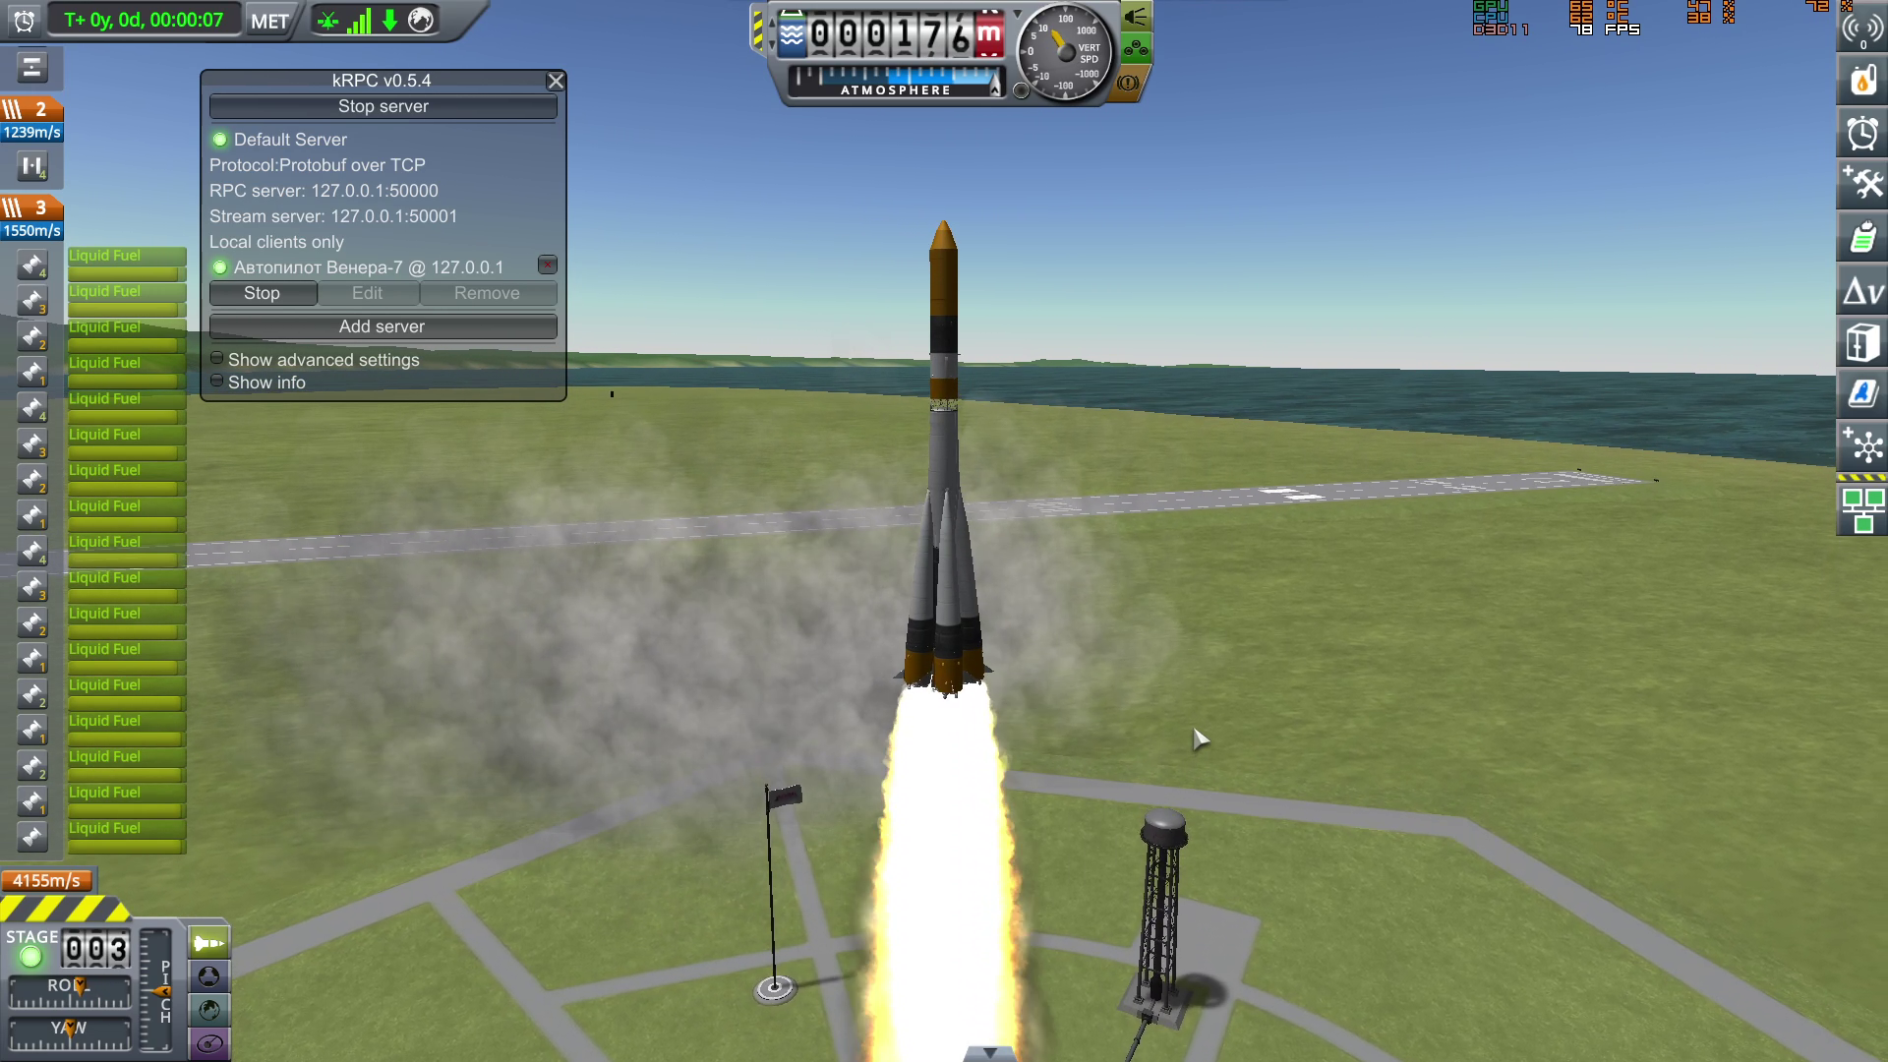

Рис.4.1 Начало взлета — 1 ступень

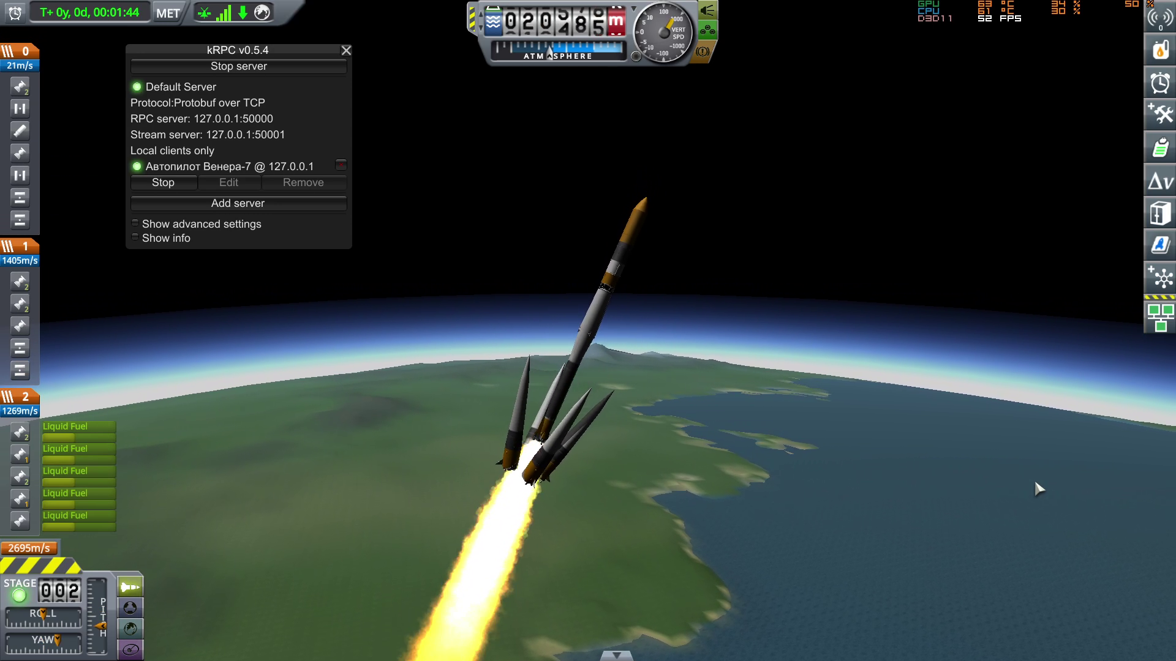

Рис.4.2 Начало отделения 1 ступени

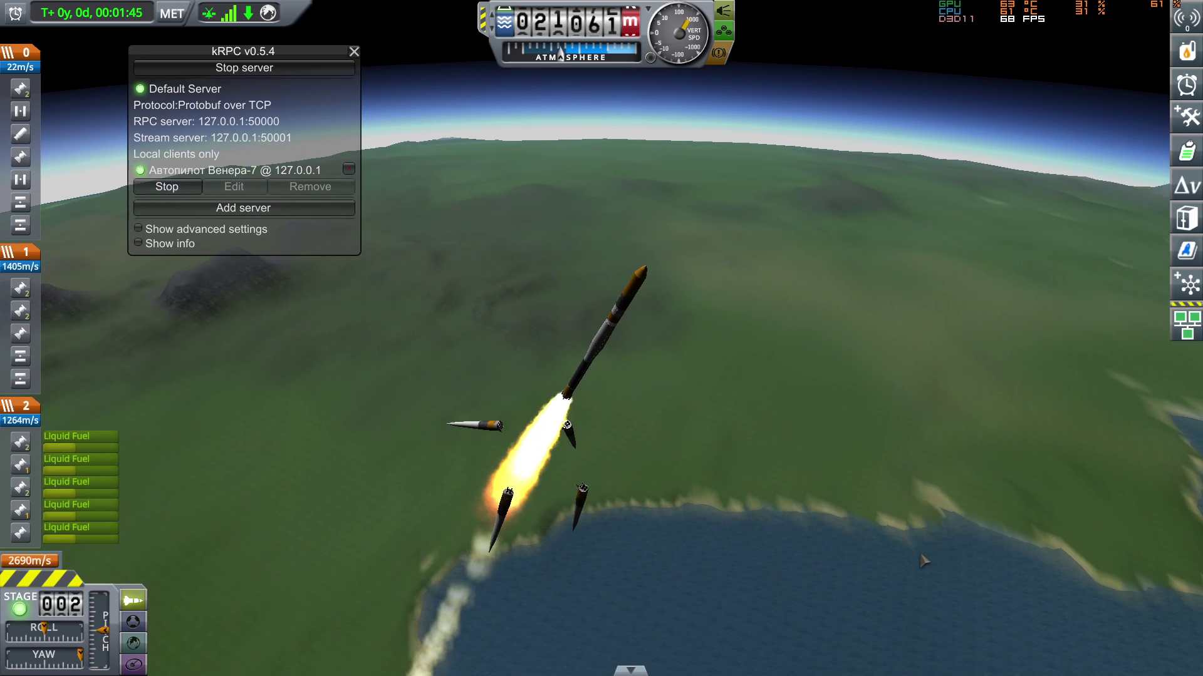

Рис.4.3 Конец отделения 1 ступени

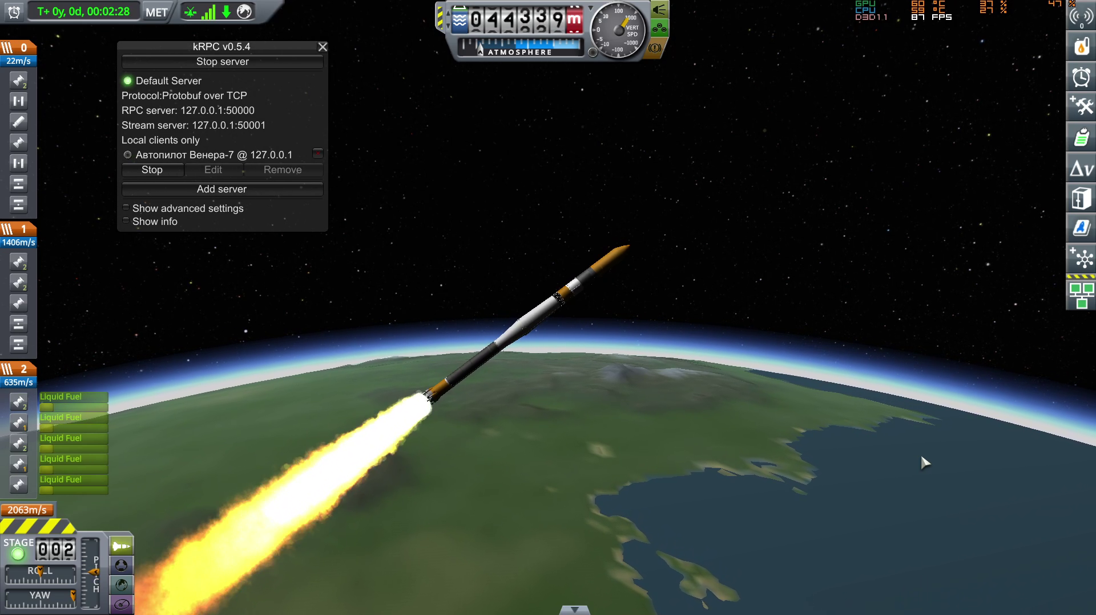

Рис.4.4 Выход на орбиту — 2 ступень

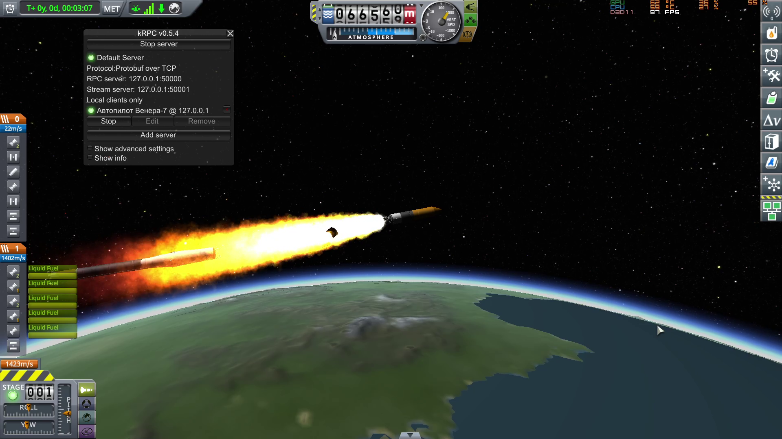

Рис.4.5 Отделение 2 ступени

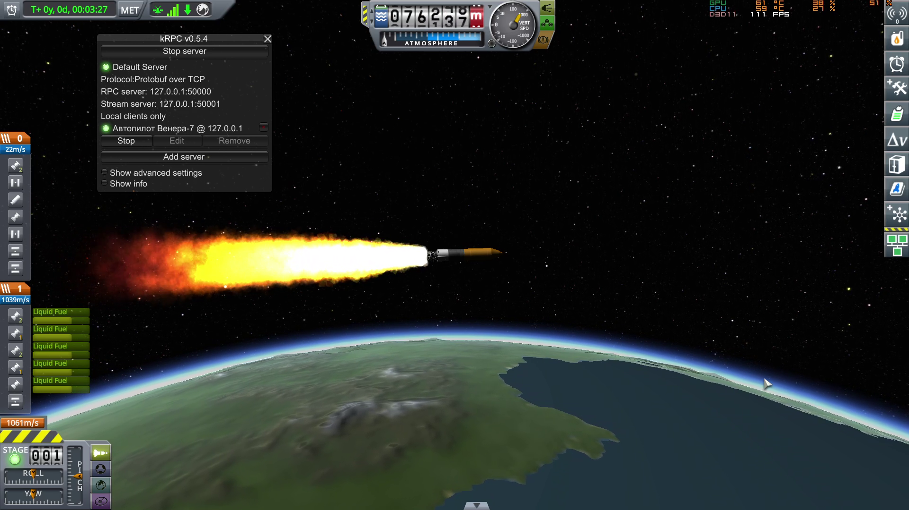

Рис.4.6 Выход на орбиту — 3 ступень